Тестирование 1(выбрано добавление записи, в поле ввода «название» нажата клавиша enter (пустая строка))

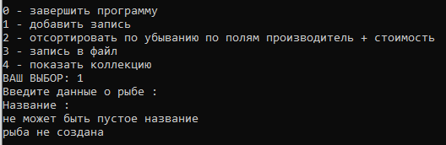

Результаты соответствуют ожиданиям

Тестирование 2 (ввести повторно запись с одинаковыми результатами)

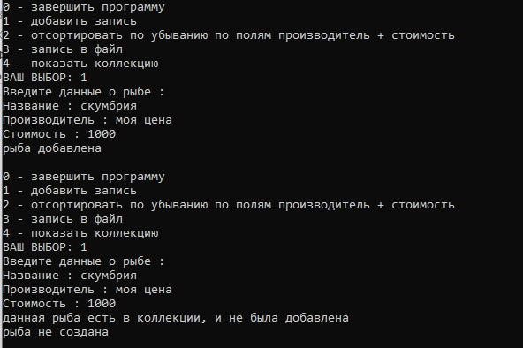

Результат соответствует ожиданиям

Тестирование 3 (ввести отрицательную стоимость)

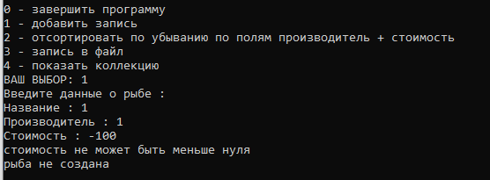

Результат соответствует ожиданиям

Тестирование 4 (выбрать вывод коллекции когда она пуста)

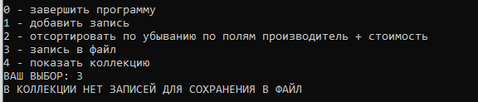

Результат соответствует ожиданиям

Тестирование 5 (выбрать запись коллекции в файл, когда коллекция не пуста) на рисунке показаны данные из текстового файла

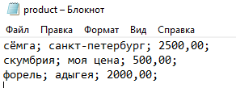

Результат соответствует ожиданиям